数字电路实验
实验参考手册

实验一 19 位并行前缀进位加法器
实验二 8 位移位相加乘法器（Wallace 树）
实验三 全流水脉动阵列矩阵乘法器

课程名称：数字电路实验
适用对象：2026 秋 · 41 系
编制单位：课程教学组
版本日期：2026 年 10 月

目 录

（目录域：在 Word 中右键此处 → 更新域，即可自动生成目录）

前言

手册定位
本手册是《数字电路实验》课程（2026 秋 · 41 系）三个实验的配套参考手册，与课程《实验手册》配合使用。课程手册规定"做什么、交什么"，本手册解决"怎么做、怎么验、怎么写"：
- 自包含：不依赖任何外部代码仓库，完成实验所需的原理、规格、方法、关键代码与参考数据全部内嵌
- 可复现：文中所有仿真/综合数据均来自参考实现的真实运行结果（2026-10-12，Windows 11 + Icarus Verilog + Yosys，OSS CAD Suite 1.4.0）
- 面向交付：每章附实验报告写作要点，直接对应课程手册的报告要求

使用建议
1. 先读课程手册的实验任务与评估方式，再用本手册对应章节展开设计
2. 各章结构统一为：目标与要求 → 原理 → 设计规格 → 设计指导 → 验证 → 综合分析 → 报告要求 → 常见问题 → 思考拓展
3. 附录 A 为完整参考实现代码（供教师参考与学生自检对照）；建议学生先独立完成，再对照
4. 三个实验是递进路径：加法器 → 乘法器 → 矩阵计算阵列，后序实验直接复用前序成果，请按顺序完成

实验环境
工具 | 用途 | 安装要点
Icarus Verilog（iverilog/vvp） | 编译与仿真 | 随 OSS CAD Suite 安装
GTKWave | 波形查看 | 安装目录的 bin 与 lib 两个子目录都必须加入 PATH（仅 bin 会因缺 DLL 启动闪退，退出码 0xC0000135）
Yosys | 逻辑综合 | 随 OSS CAD Suite 安装
VSCode + Verilog-HDL 插件 | 代码编辑与 lint | 插件设置中 Linting 选 iverilog

通用工作流程（各实验相同）：
iverilog -g2005 -o simv <RTL文件...> <testbench文件> # 编译，-g2005 必须显式指定
vvp simv # 仿真，终端输出 PASS/FAIL
gtkwave wave.vcd # 查看波形（testbench 需 $dumpfile/$dumpvars）
yosys synth.ys # 综合，产出资源统计与最长路径报告
GTKWave 提示：打开 vcd 后默认不加载任何信号（空白为正常现象）。在左侧 SST 面板展开模块树，选中信号拖入波形区即可；建议选中总线后右键 Data Format → Decimal 按十进制查看。

实验一 19 位并行前缀进位加法器

1.1 实验目标与要求
项目 | 要求
任务 | 完成 19 位并行前缀进位加法器设计（Verilog HDL）
逻辑类型 | 组合逻辑
模块名 | ADDER
接口 | in1[18:0]、in2[18:0]、cin → sum[18:0]、cout
设计空间 | Kogge–Stone / Sklansky / Brent–Kung / Han–Carlson 等任选，理解其 PPA tradeoff

1.2 实验原理
进位传播是加法器的瓶颈。 串行进位加法器（RCA）中第 i 位的进位依赖第 i−1 位，N 位加法器进位链深度 O(N)。前缀加法器把进位问题转化为前缀计算：
对每一位定义生成 g_i = a_i·b_i 与传播 p_i = a_i⊕b_i，则 c_{i+1} = g_i + p_i·c_i，sum_i = p_i⊕c_i。相邻位可合并成块，块级信号满足结合律：
G' = G_hi + P_hi·G_lo P' = P_hi·P_lo
于是可用树形前缀网络以 O(log N) 深度并行求出所有进位。Kogge–Stone 是最规则的前缀网络：共 ⌈log₂N⌉ 级，第 k 级每个节点 i 与距离 2^(k−1) 的节点合并，扇出不超过 2：
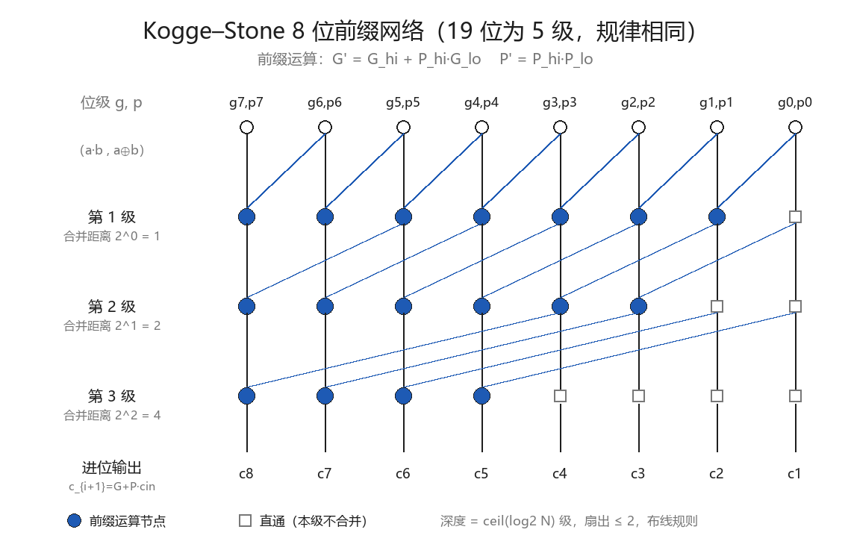
图 1-1 Kogge–Stone 前缀网络结构（8 位示意）
19 位需要 5 级（2⁴=16 < 19 ≤ 32=2⁵）。常见结构对比：
结构 | 深度 | 节点数 | 最大扇出 | 特点
Kogge–Stone | log N | 较多 | 2 | 最规则、易布线，本手册参考实现采用
Sklansky | log N | 较少 | 2^k | 节点省但高扇出
Brent–Kung | 2 log N | 最少 | 2 | 面积最省、深度加倍
Han–Carlson | log N + 1 | 居中 | 居中 | 前两者折中

1.3 设计规格
module ADDER(
input wire [18:0] in1,
input wire [18:0] in2,
input wire cin,
output wire [18:0] sum,
output wire cout
);
纯组合逻辑，无任何时钟/复位。建议同时实现一个串行加法器作为对照组（功能交叉验证 + PPA 对比素材）。

1.4 设计指导与关键代码
实现分四段：位级 G/P → 前缀网络 → 进位生成 → 求和。前缀网络用 generate 双重循环描述，级距用 localparam 常量化，综合器据此生成固定连线：
generate
for (k = 1; k <= LEVELS; k = k + 1) begin : g_level
localparam integer D = 1 << (k - 1); // 本级合并距离：1,2,4,8,16
for (i = 0; i < N; i = i + 1) begin : g_bit
if (i >= D) begin : g_calc // 前缀运算节点
assign G[k][i] = G[k-1][i] | (P[k-1][i] & G[k-1][i-D]);
assign P[k][i] = P[k-1][i] & P[k-1][i-D];
end
else begin : g_pass // 直通节点
assign G[k][i] = G[k-1][i];
assign P[k][i] = P[k-1][i];
end
end
end
endgenerate
进位与求和（注意 cin 的合并位置——在全部前缀结果之后做一次）：
assign c[0] = cin;
assign c[N:1] = G[LEVELS] | (P[LEVELS] & {N{cin}});
assign sum = p ^ c[N-1:0];
assign cout = c[N];
完整代码见附录 A.1。

1.5 验证方法与参考结果
三方比对策略：testbench 同时例化前缀加法器与串行加法器，两者都与行为级参考 {cout,sum} = in1+in2+cin 比对，任一不一致即报错。
激励类别 | 内容 | 覆盖目的
定向 10 组 | 全 0、全 1、最大值、cin=0/1、交替进位链 0x55555/0x2AAAA、单 bit | 进位边界与最坏传播
随机 10000 组 | $random | 统计覆盖

参考运行结果：
Kogge-Stone: 0 errors / 10010 vectors
Ripple-Carry: 0 errors / 10010 vectors
RESULT: PASS
自检型 testbench 要点（完整代码见附录 A.1）：组合逻辑激励后 #1 再采样；比对用 !==（X/Z 也判错）；出错打印现场（输入、期望、实际）。

1.6 综合对比与结果分析
综合脚本（synth.ys）关键行：synth -top ADDER -flatten; stat; ltp。实测（同流程同约束）：
设计 | cells（面积代理） | 最长拓扑路径 | 理论深度
Kogge–Stone | 147 | 27 级 | ⌈log₂19⌉=5 级前缀 + 前后逻辑
串行 RCA | 95 | 39 级 | 19 级全加器链

结果分析：
1. 理论趋势得到验证：对数深度显著优于线性深度，路径缩短 31%，代价是面积增加 55%——典型的 PPA tradeoff
2. 实测级数 ≠ 理论层数：ABC 综合器对逻辑做全局重构与缓冲插入，"5 级前缀"在门级网表中不逐层对应；理论给出趋势，数值必须实测
3. 位宽越大差距越悬殊：若扩展至 64 位，线性链约 80 级而对数结构仅约 33 级
流程坑：必须 synth -flatten（先整平再映射），让 ABC 跨模块全局优化；若 synth 后再 flatten，关键路径数据会明显失真。

1.7 实验报告要求（对照课程手册）
1. 前缀进位加法器设计原理：给出 G/P 定义、前缀合并公式、所选结构的网络图与级数计算
2. 模块结构与关键代码：四段式框图 + generate 网络核心代码
3. 测试方法与结果：激励表 + PASS 证据（可附波形）
4. 面积与关键路径对比（表格）：参考 1.6 格式，须同流程实测
5. PPA tradeoff 理解：结合数据讨论"没有绝对最优，只有特定约束下的合适选择"

1.8 常见问题
问题 | 原因与解决
generate 相关语法报错 | 编译漏加 -g2005
仿真结果全 X | 激励未赋初值，或采样前未 #1 等组合逻辑稳定
线网数组声明报错 | wire [18:0] G [0:5]; 为 Verilog-2001 合法语法，检查编译标准
综合级数与理论不符 | 正常（见 1.6）；确认使用了 synth -flatten
位宽告警 | 注意 20 位进位向量 c[19:0] 与 19 位切片边界

1.9 思考与拓展
- 参数化位宽（parameter N），观察级数与资源随 N 的变化规律
- 实现 Sklansky 或 Brent–Kung，与 Kogge–Stone 做三方 PPA 对比（可作为报告拓展内容）
- 本 ADDER 将在实验二作为 Wallace 树最终求和级、在实验三作为 PE 累加器直接复用

实验二 8 位移位相加乘法器（Wallace 树）

2.1 实验目标与要求
项目 | 要求
任务 | 完成 8 位无符号整数移位相加乘法器（Verilog HDL，组合逻辑）
部分积相加 | 华莱士树（Wallace Tree）结构
最终求和 | 压缩所得的 2 个部分和，采用实验一设计的并行前缀进位加法器完成
模块名 | MULT
接口 | in1[7:0]、in2[7:0] → res[15:0]

2.2 实验原理
移位相加产生 8 个部分积：res = Σⱼ (in2[j] ? (in1<<j) : 0)，j=0..7，每个 16 位。朴素连加需 7 个加法器串联，深度线性。
进位保存加法器（CSA）是 Wallace 树的压缩砖——3:2 压缩器：
s = x ⊕ y ⊕ z （和，留本列）
q = xy + xz + yz （进位，送入下一级时左移 1 位）
x + y + z = s + (q<<1)
关键性质：各位独立、无横向进位链，无论多宽都只有 1 级全加器延迟。进位不立即传播，而是"保存"下来逐层压缩：
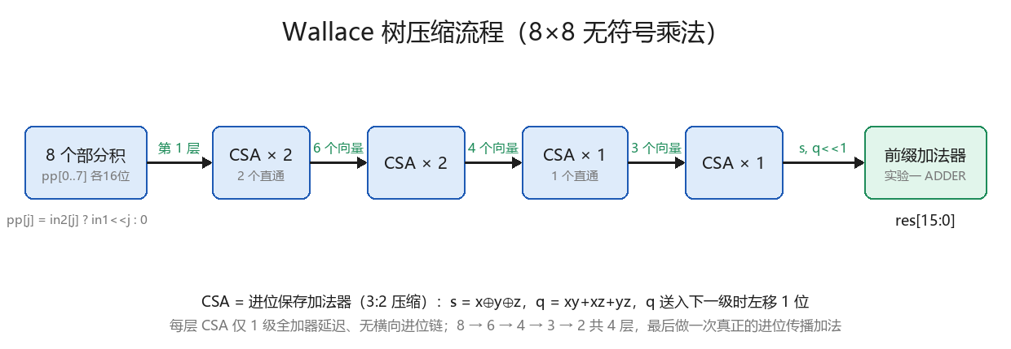
图 2-1 Wallace 树压缩流程
8 个部分积经 4 层 CSA（8→6→4→3→2）压到 2 个向量，最后用实验一的前缀加法器做一次真正的进位传播加法。深度从线性（7 个加法器）降为对数级压缩 + 1 次快速加法。

2.3 设计规格
module MULT(
input wire [7:0] in1,
input wire [7:0] in2,
output wire [15:0] res
);
建议模块层次：MULT（顶层包装）→ MULT8_WALLACE（压缩核心）→ CSA ×7 + ADDER（实验一）。另实现一个朴素连加版本作对照。

2.4 设计指导与关键代码
CSA 模块（参数化，注意输出是未左移的原始进位 q）：
module CSA #(parameter W = 16) (
input wire [W-1:0] x, y, z,
output wire [W-1:0] s, // 和（本列）
output wire [W-1:0] q // 进位（未左移，下级送入时 <<1）
);
assign s = x ^ y ^ z;
assign q = (x & y) | (x & z) | (y & z);
endmodule
部分积生成（零扩展到 16 位）：
for (j = 0; j < 8; j = j + 1) begin : g_pp
assign pp[j] = in2[j] ? ({8'b0, in1} << j) : 16'b0;
end
压缩层连接（第 1 层示例；左移在送入下一级时完成）：
CSA #(16) csa0 (.x(pp[0]), .y(pp[1]), .z(pp[2]), .s(s1), .q(q1));
// 下一级使用 q1 时：{q1[14:0], 1'b0}
实现要点与常见错误：
1. q 必须左移 1 位才有效（漏左移将导致结果错误）
2. 每层没被压缩的向量（如第 1 层的 pp[6]、pp[7]）要直通到下一层
3. 最终加法：s 与 q<<1 零扩展到 19 位送实验一 ADDER，cin=0，取 sum[15:0]；cout 理论恒 0 可用于自检
压缩过程表（报告要求，可直接核对）：
层 | 输入向量数 | CSA 配置 | 输出向量数
1 | 8 | 2 个 CSA，2 个直通 | 6
2 | 6 | 2 个 CSA | 4
3 | 4 | 1 个 CSA，1 个直通 | 3
4 | 3 | 1 个 CSA | 2

完整代码见附录 A.2。

2.5 验证方法与参考结果
全量遍历：8×8 输入空间仅 65536 组，仿真秒级完成——小位宽电路优先穷举，这是功能正确性的最强证据。testbench 内置 res === a*b 自检，另加 9 组定向用例（0×0、255×255、128×2 等）。
参考运行结果：
Directed + Exhaustive: 65536 vectors
Errors: 0
RESULT: PASS
（Wallace 版与朴素版两个 DUT 同时通过。）

2.6 综合对比与结果分析
设计 | cells | 最长拓扑路径 | 理论结构
Wallace 树 | 381 | 28 级 | 4 层 CSA + 前缀加法
朴素连加 | 338 | 37 级 | 7 个加法器串联

思考题（理论层数与实际性能的关系）参考分析：
1. 趋势一致：Wallace 路径短 24%、面积多 13%，面积换速度成立
2. 绝对级数不等于理论层数：ABC 全局重构（与/或/异或重新分解、缓冲插入）后，"4 层 CSA"在门级网表中已不可逐层辨认
3. 结论呼应课程手册："较少的理论层数并不保证在所有工艺或 FPGA 上都更快"——理论给趋势，数值靠实测；位宽越大（如 32×32）Wallace 优势越显著

2.7 实验报告要求（对照课程手册）
1. 设计原理：部分积阵列图 + CSA 公式 + 压缩过程表（2.4）
2. 模块结构与关键代码：层次图 + CSA/压缩层/最终加法接口说明
3. 测试方法与结果：穷举策略与 PASS 证据
4. 面积与关键路径对比（表格）：参考 2.6，同流程实测
5. PPA tradeoff 理解；思考理论层数与实际综合结果的关系（参考 2.6 分析框架）
6. 可能的改进：4-2 压缩器、Booth 编码减半部分积、流水线化等（任选展开）

2.8 常见问题
问题 | 原因与解决
结果总是差一倍/两倍 | q 忘记（或重复）左移 1 位
大数错、小数对 | 部分积未零扩展到 16 位，移位被截断
LTP 异常偏大 | synth 脚本缺 -flatten
Unknown module: ADDER | 编译漏带实验一的 ADDER.v（本实验直接复用）
穷举仿真很慢 | 正常约数秒；检查是否每向量都 $display（应只在出错时打印）

2.9 思考与拓展
- 把最终加法器分别换成 RCA / Kogge–Stone，量化最终级对整体的影响
- 调研 4-2 压缩器（5:3）与 Booth 编码，估算层数与部分积数量的收益
- 本乘法器将在实验三（复用版）作为 PE 的乘法单元——保持接口稳定、位宽可参数化

实验三 全流水脉动阵列矩阵乘法器

3.1 实验目标与要求
项目 | 要求
任务 | 设计 4×4 全流水脉动阵列，计算两个 4×4 无符号 8 位整数矩阵之积
PE 结构 | 固定权重（Weight-Stationary）：PE 保存一个权重，输入从左流入，部分和从上流入
工作模式 | load=1 停止计算并装载权重；load=0 正常计算
模块名 | MULT
接口 | input[127:0]、weight[127:0]、clk、rst_n、load → res[303:0]
输出位宽 | 单元素 19 位（最大值 4×255×255=260100 < 2¹⁸），res[19*(4i+j) +: 19] = y_ij

input 是 Verilog 关键字，端口必须改名（参考实现用 input_data）。

3.2 实验原理
脉动阵列（Systolic Array，Kung & Leiserson 1978，参考文献 [1]）让数据在规则排列的 PE 间按拍流动：权重驻留 PE 内，输入每拍向右传一格，部分和每拍向下传一格并沿途累加。全部连接都是相邻 PE 的局部短线，无全局总线——这使它成为 TPU 等 AI 芯片的核心结构 [2][3]。
下图（参考资料 [3] 原图）给出一维权重固定阵列的逐拍过程：权重 w₁..w₃ 驻留，x 依次流入，部分和随流动逐级累加，y₁、y₂ 依次在末端流出：
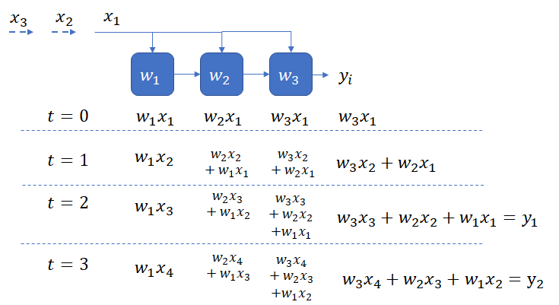
图 3-1 权重固定阵列逐拍数据流（图源：telesens.co，参考文献 [3]）
扩展到二维矩阵乘：权重按网格驻留，输入按对角线错位注入（下图，参考资料 [3] 原图），结果元素在列底按波前依次出现，总延迟 2N−1+M 拍量级：
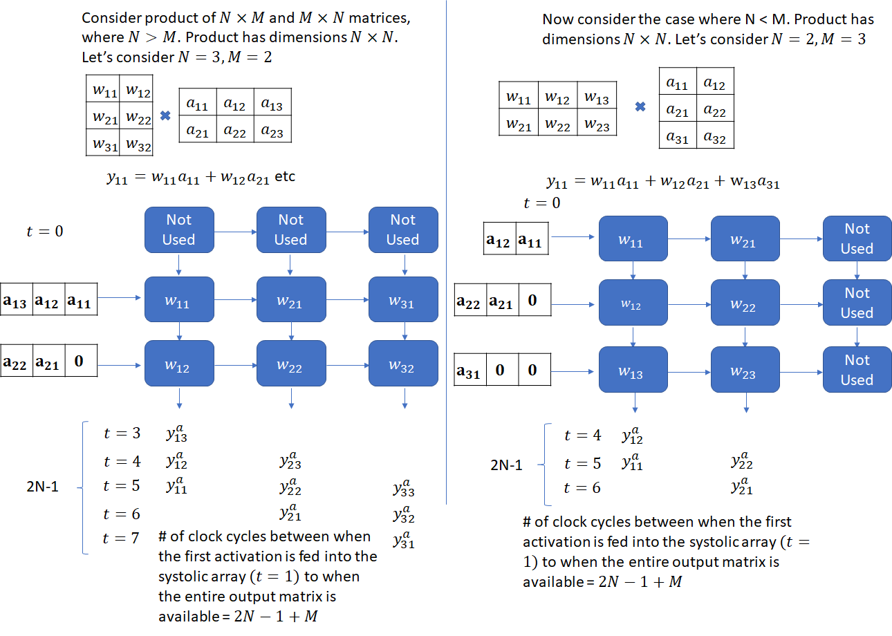
图 3-2 二维权重固定阵列的错位注入与输出时刻（图源：telesens.co，参考文献 [3]）
PE 内部时序（课程手册给定，必须遵守）：
时钟 | x_in | p_in | p_out
1 | x₁ | p₁ | 0
2 | x₂ | p₂ | p₁ + w·x₁
3 | x₃ | p₃ | p₂ + w·x₂

即 p_out ≤ p_in + w·x_in、x_out ≤ x_in，均寄存 1 拍。

3.3 设计规格与数据约定
接口（input 改名 input_data）：
module MULT(
input wire clk, rst_n, load,
input wire [127:0] input_data,
input wire [127:0] weight,
output reg [303:0] res
);
总线编码约定（本手册规定，演示与验收以此为准）：
总线 | 位段 | 含义
weight[127:0] | [8*(4i+k) +: 8] | 权重 K[i][k]，行主序；load=1 时 16 个权重并行装入各 PE
input_data[127:0] | [8*(4q+k) +: 8] | 帧槽位 (4q+k)：第 t=4f+q 拍出现在第 k 行左边界的输入元素
res[303:0] | [19*(4i+j) +: 19] | 结果 y_ij，行主序；t=4m+10 拍整组锁存

输入按"帧"驱动：一帧 4 拍喂完 16 个槽位，驱动端按 3.4 节错位规则预先排布（帧 f 槽位 (4q+k) 的内容由 4m+j = 4f+q−k 反推，越界填 0）。这一"错位逻辑放在驱动端、阵列保持简单"的划分，是一种合理且易验的设计决策。

3.4 完整时序推导（报告核心）
设 load 拉低后的拍号为 t（0 起），矩阵 m 的注入窗口为 t∈[4m, 4m+6]：
1. 注入（对角错位）：X[k][j] 必须在 t = 4m+j+k 拍出现在第 k 行左边界。同行 j 递增 1 拍一个；行间 k 递增再错 1 拍——x 每向右一格晚 1 拍、部分和每向下一格也晚 1 拍，错位 j+k 保证 X[k][j] 在第 i 列恰好与 K[i][k] 相遇
2. 阵列内传播：X[k][j] 于 t = 4m+j+k+i 拍到达 PE(k,i)，该拍该 PE 累加 K[i][k]·X[k][j]
3. 列底出现：部分和再向下 (4−k) 级（各 1 拍），y_ij 于 t = 4m+i+j+4 拍出现在第 i 列底部
4. 输出对齐：y_ij 出现时刻 i+j+4 各不相同（4m+4 到 4m+10），对 y_ij 施加深度 6−i−j 的延迟链后，16 个结果在 t = 4m+10 拍整组对齐，统一锁存 res
5. 连续流水：矩阵 m+1 自 t=4m+4 拍起注入（窗口重叠）——启动间隔 II=4 拍（每 4 拍一个矩阵，达理论峰值），单矩阵延迟 10 拍，稳态吞吐 16 MAC/拍（16 个 PE 全满载）
6. 换权重：load=1 装入新权重的同时清空全部流水寄存器，旧计算作废（课程手册明确警告：不清除则旧部分和混入新权重计算）。代价是重新灌注约 10 拍——连续换权重场景吞吐显著下降

3.5 参考实现结构
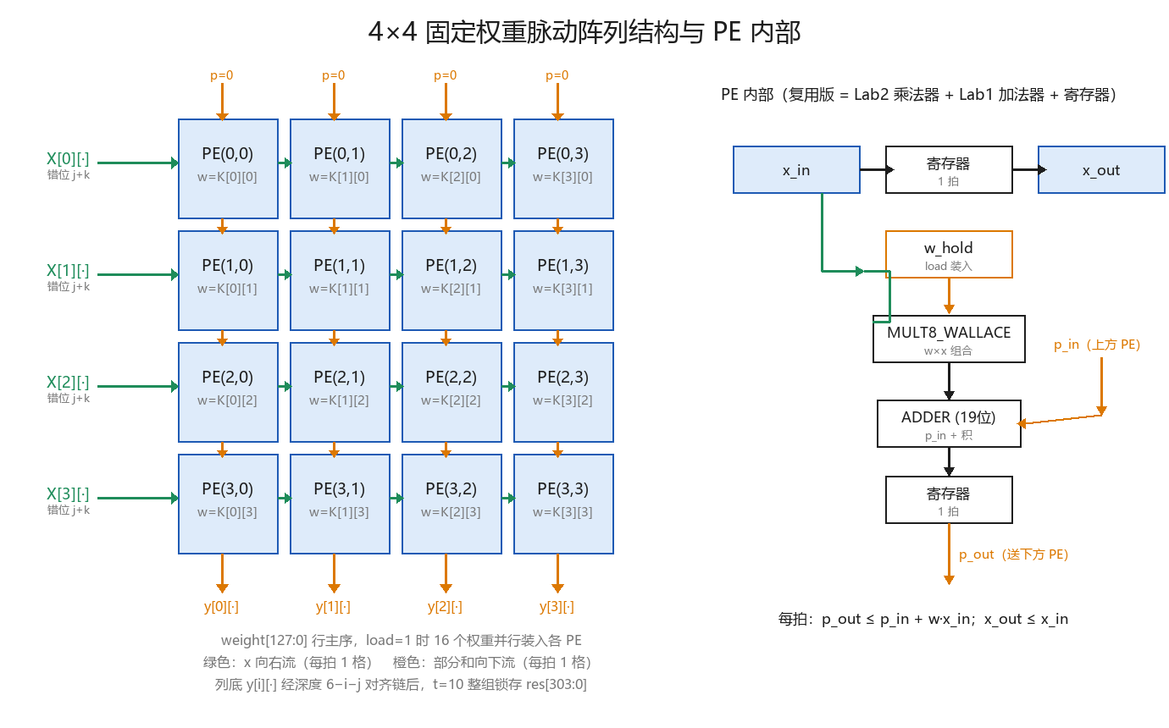
图 3-3 4×4 阵列结构与 PE 内部（复用版）
顶层结构：节拍计数（phase/t_run）→ 4×4 PE 阵列（generate 双重循环）→ 行输入帧选择 → 列底对齐延迟链 → 捕获整组锁存。关键代码：
// 捕获门控：t_run 计到 10 后饱和；t_run==10 且拍相位 2 时整组锁存
wire cap_en = load_seen && t_run[3:0] == 4'd10 && phase == 2'd2;

// 输出对齐：y_ij 经深度 6-i-j 的打拍链
genvar i, j;
generate
for (i = 0; i < 4; i = i + 1) begin : g_col
for (j = 0; j < 4; j = j + 1) begin : g_out
localparam integer DEPTH = 6 - i - j; // 0..6 级对齐延迟
...
end
end
endgenerate
PE（复用版）= 实验二乘法器 + 实验一加法器 + 3 个寄存器：
wire [15:0] prod;
MULT8_WALLACE u_mult (.in1(w_hold), .in2(x_in), .res(prod)); // 实验二
wire [18:0] psum;
ADDER u_add (.in1(p_in), .in2({3'b0, prod}), .cin(1'b0),
.sum(psum), .cout()); // 实验一
always @(posedge clk or negedge rst_n) begin
if (!rst_n) begin w_hold <= 0; x_out <= 0; p_out <= 0; end
else if (load) begin w_hold <= w_in; x_out <= 0; p_out <= 0; end // 装权重 + 清流水
else begin x_out <= x_in; p_out <= psum; end
end
双版本说明：本实验提供两种等价实现，接口、时序、testbench 完全一致——
 | 复用版 | 独立版
PE 乘加 | 结构实例化实验二 MULT8_WALLACE + 实验一 ADDER | 行为级 p_in + w_hold * x_in（一句 always）
适用 | 已完成实验一、二（体现课程连贯路径） | 仅做实验三、或追求代码最简
综合（实测） | 8547 cells / 37 级 | 7709 cells / 38 级

两版差异仅 PE 内部；行为级写法把优化自由度让给综合器（面积略省 3%），结构级写法把微架构控制权留在设计者手里。完整代码见附录 A.3/A.4。

3.6 验证方法与参考结果
testbench 内置黄金模型（Y=K·X 按 19 位截断计算）与帧打包器（pack_frame 任务实现 3.3 节错位映射），自动比对 res 的 16 个字段。三个场景缺一不可：
场景 | 内容 | 检查点 | 验证目标
单发 | K1=单位矩阵，X0=1..16 | t=10 | Y=X0 便于直接核对，验证基本数据流
II=4 连续流水 | X0、X1 背靠背注入 | t=10 与 t=14 | 窗口重叠下两组结果互不污染
换权重 | load 装入 K2 后算 X2 | t=10 | 旧部分和被彻底清除

参考运行结果：
[CHECK m0] Y[0][0]=1 ... [CHECK m1] @t=14 ... [CHECK m2] Y=K2*X2
Errors: 0
RESULT: PASS
实际仿真波形（clk/rst_n/load/捕获使能/节拍计数/两个角点输出，三个锁存时刻已标注）：
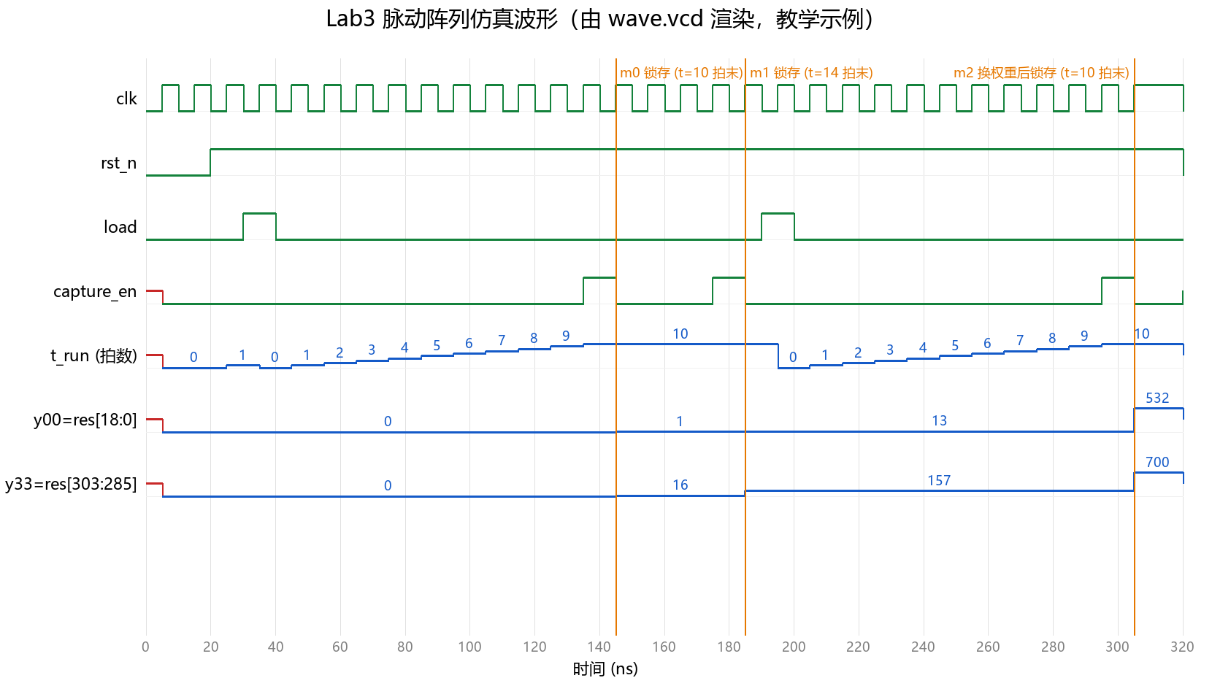
图 3-4 实验三仿真波形（由实际 wave.vcd 渲染）
读图：load 装入 K1（单位阵）后 t_run 逐拍计数，第 10 拍末 y00: 0→1、y33: 0→16（Y=X0 ✓）；第二个矩阵紧跟流水，t=14 拍末更新为 X1 的结果；第二次 load 换 K2，旧值清空，t=10 拍末得 K2·X2。

3.7 综合对比与结果分析
版本 | cells | 最长拓扑路径 | 说明
复用版 | 8547 | 37 级（单拍） | = 单 PE 内"Wallace 乘法 + Kogge–Stone 加法"路径
独立版 | 7709 | 38 级（单拍） | ABC 对行为级 * / + 自由重构

报告分析框架（吞吐/延迟/面积）：
1. 频率：流水寄存器把关键路径限制在单个 PE 的乘加内，与阵列规模无关——扩到 16×16 理论路径几乎不变，这就是脉动阵列的可扩展性
2. 吞吐/延迟：II=4 拍、延迟 10 拍、峰值 16 MAC/拍（3.4-5）
3. 面积：约 1200 个触发器（16 PE × 35 bit + 对齐链 + res 寄存器组），流水寄存器占相当比例——全流水的面积代价

3.8 实验报告要求（对照课程手册）
1. 数据流与 PE/阵列结构说明：PE 图（w 驻留、x 右流、p 下流）+ 4×4 阵列连接图，说明局部连接特性（图 3-3 可作为画法参考）
2. 完整时序推导：按 3.4 的 ①→⑥ 展开，给出 t=0..14 逐拍表（哪拍哪个 PE 算哪个元素、y_ij 何时到列底、何时锁存）
3. 吞吐率/延迟/面积分析：区分单矩阵延迟与稳态吞吐（3.7 框架）
4. 优化设计（自己的思考）：如输入侧错位寄存器阵列（把帧打包移入片内）、阵列参数化、输出站（output-stationary）变体（参考资料 [3] 有对照设计，见 3.10）、稀疏零值门控降功耗等
演示准备（评估含现场演示）：
1. 准备可口算验证的矩阵（单位阵、全 1、对角阵），能讲清每拍数据位置
2. "第 5 拍 PE(2,1) 在算什么"类问题：用 t = 4m+j+k+i 反查
3. 吞吐率：II=4、16 MAC/拍；换权重代价：load 清流水 + 重新灌注约 10 拍，宜定量说明对有效吞吐的影响

3.9 常见问题
问题 | 原因与解决
换权重后结果混入旧值 | load 时未清空流水寄存器（课程手册明确警告的坑）
结果整体错位/串行 | 注入未按 j+k 对角错位；检查帧映射 4m+j = 4f+q−k
input 相关编译错误 | input 是关键字，端口改名 input_data
首组对、后续全错 | 节拍计数（phase/t_run）未在 load 时清零
输出全 X | 复位时序：rst_n 先拉低 ≥2 拍再释放；所有寄存器需复位分支
输出永远不更新 | 捕获门控拍号与理论推导不符——先完成 3.4 推导再编码

3.10 思考与拓展
脉动阵列的设计空间远不止本实验一种形态。Kung 原始论文中的三种卷积阵列设计（参考资料 [3] 整理）在"PE 复杂度 vs 利用率/吞吐/延迟"上各有取舍：
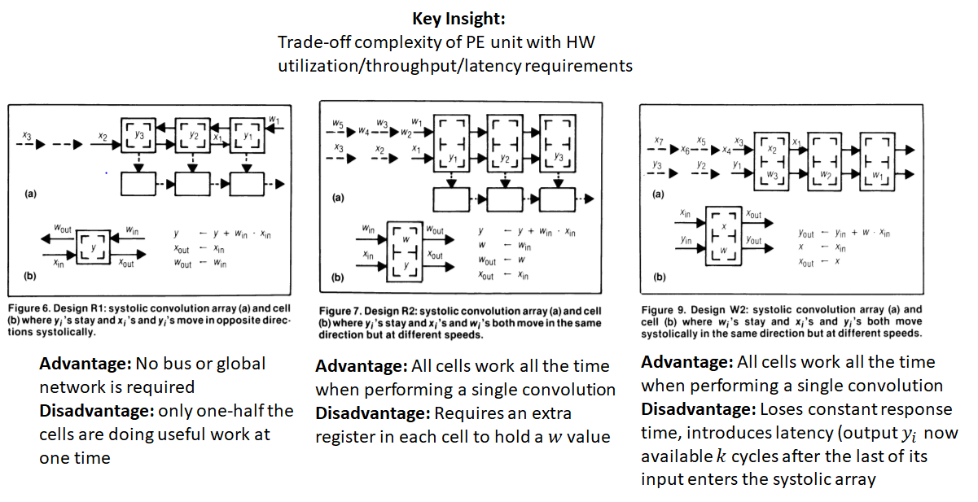
图 3-5 Kung 的三种脉动设计权衡（图源：telesens.co，参考文献 [3]）
连续多矩阵时的输出波前与读出周期公式 N(B+1)−1（B 为矩阵批数）：
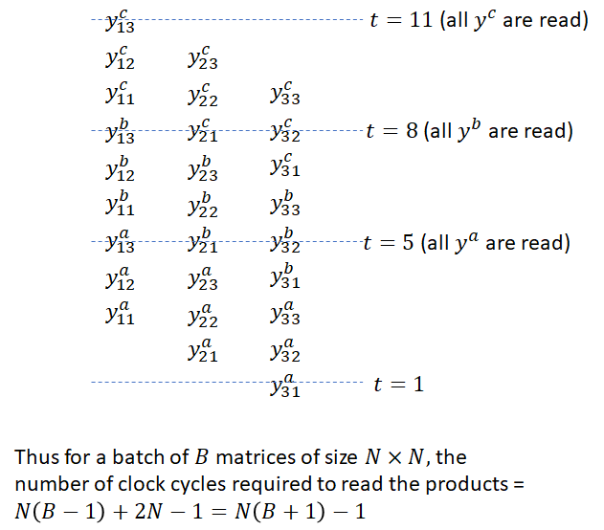
图 3-6 批量矩阵的输出波前与周期公式（图源：telesens.co，参考文献 [3]）
作为对比，输出站（output-stationary）变体让数据流过 PE、结果留在原地累加（权重顺序需反转）——与本实验的权重固定形成设计空间的两端：
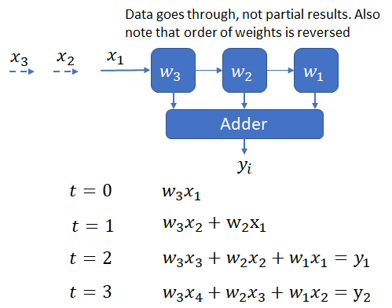
图 3-7 输出站变体：数据流过、结果驻留（图源：telesens.co，参考文献 [3]）
- 把阵列参数化（parameter N），推导 N×N 时 II、延迟与对齐深度的通式，并与上图公式对照
- 对照 Google TPU（256×256，参考文献 [2]）分析数据复用模式与带宽需求如何随规模变化：
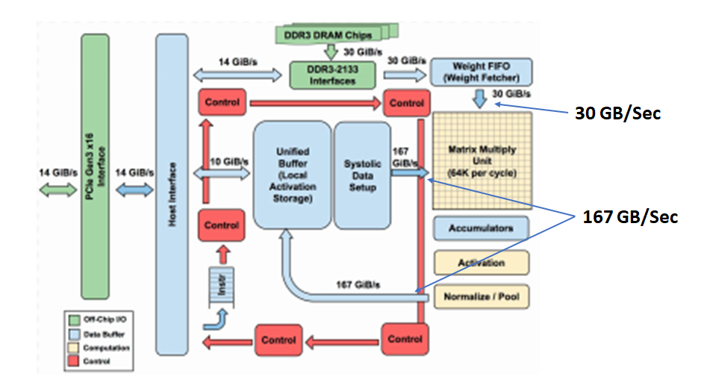
图 3-8 Google TPU 框图，Matrix Multiply Unit 即 256×256 脉动阵列（图源：telesens.co，参考文献 [3]）
- 面向 attention 类"操作数随输入变化"的任务（课程手册结语），固定权重的复用假设何时失效？

附录 A 参考实现完整代码
本附录为三个实验的完整参考实现（已通过全部仿真验证与综合），供教师参考与学生自检对照。
建议学生独立完成设计后再比对；若接口约定与本手册 3.3 节不同但自洽，同样可接受。

A.1 实验一
ADDER.v（Kogge–Stone 前缀加法器）：
`timescale 1ns/1ps
module ADDER(
input wire [18:0] in1,
input wire [18:0] in2,
input wire cin,
output wire [18:0] sum,
output wire cout
);
localparam integer N = 19;
localparam integer LEVELS = 5; // ceil(log2(19))

wire [N-1:0] g = in1 & in2; // 位级生成
wire [N-1:0] p = in1 ^ in2; // 位级传播

wire [N-1:0] G [0:LEVELS]; // 各级块生成/传播
wire [N-1:0] P [0:LEVELS];
assign G[0] = g;
assign P[0] = p;

genvar k, i;
generate
for (k = 1; k <= LEVELS; k = k + 1) begin : g_level
localparam integer D = 1 << (k - 1);
for (i = 0; i < N; i = i + 1) begin : g_bit
if (i >= D) begin : g_calc
assign G[k][i] = G[k-1][i] | (P[k-1][i] & G[k-1][i-D]);
assign P[k][i] = P[k-1][i] & P[k-1][i-D];
end
else begin : g_pass
assign G[k][i] = G[k-1][i];
assign P[k][i] = P[k-1][i];
end
end
end
endgenerate

wire [N:0] c;
assign c[0] = cin;
assign c[N:1] = G[LEVELS] | (P[LEVELS] & {N{cin}});
assign sum = p ^ c[N-1:0];
assign cout = c[N];
endmodule
ADDER_RCA.v（串行对照组）：
`timescale 1ns/1ps
module ADDER_RCA(
input wire [18:0] in1,
input wire [18:0] in2,
input wire cin,
output wire [18:0] sum,
output wire cout
);
wire [19:0] c;
assign c[0] = cin;
genvar i;
generate
for (i = 0; i < 19; i = i + 1) begin : g_fa
assign sum[i] = in1[i] ^ in2[i] ^ c[i];
assign c[i+1] = (in1[i] & in2[i]) | (in1[i] & c[i]) | (in2[i] & c[i]);
end
endgenerate
assign cout = c[19];
endmodule
tb_ADDER.v（自检 testbench 骨架与关键段）：
`timescale 1ns/1ps
module tb_ADDER;
reg [18:0] in1, in2;
reg cin;
wire [18:0] sum_ks, sum_rca;
wire cout_ks, cout_rca;
integer errors = 0, i;

ADDER u_ks (.in1(in1), .in2(in2), .cin(cin), .sum(sum_ks), .cout(cout_ks));
ADDER_RCA u_rca (.in1(in1), .in2(in2), .cin(cin), .sum(sum_rca), .cout(cout_rca));

reg [19:0] ref;
task check;
begin
#1; // 等组合逻辑稳定
ref = in1 + in2 + cin; // 行为级黄金参考
if ({cout_ks, sum_ks} !== ref) begin
errors = errors + 1;
$display("[ERROR-KS] in1=%h in2=%h cin=%b | expected=%h got=%h",
in1, in2, cin, ref, {cout_ks, sum_ks});
end
if ({cout_rca, sum_rca} !== ref) begin
errors = errors + 1;
$display("[ERROR-RCA] ...");
end
end
endtask

initial begin
$dumpfile("wave.vcd"); $dumpvars(0, tb_ADDER);
in1=0; in2=0; cin=0; check; // 定向：全0
in1=19'h7FFFF; in2=19'h7FFFF; cin=1; check; // 最大值+进位
in1=19'h55555; in2=19'h2AAAA; cin=0; check; // 交替进位链
// ... 其余定向用例 ...
for (i = 0; i < 10000; i = i + 1) begin // 随机 10000 组
in1 = $random; in2 = $random; cin = $random & 1;
check;
end
if (errors == 0) $display("RESULT: PASS");
else $display("RESULT: FAIL (%0d errors)", errors);
$finish;
end
endmodule

A.2 实验二
CSA.v（完整）：
`timescale 1ns/1ps
module CSA #(parameter W = 16) (
input wire [W-1:0] x, y, z,
output wire [W-1:0] s,
output wire [W-1:0] q // 未左移原始进位
);
assign s = x ^ y ^ z;
assign q = (x & y) | (x & z) | (y & z);
endmodule
MULT8_WALLACE.v（压缩核心）：
`timescale 1ns/1ps
module MULT8_WALLACE(
input wire [7:0] in1,
input wire [7:0] in2,
output wire [15:0] res
);
wire [15:0] pp [0:7];
genvar j;
generate
for (j = 0; j < 8; j = j + 1) begin : g_pp
assign pp[j] = in2[j] ? ({8'b0, in1} << j) : 16'b0;
end
endgenerate

// 第 1 层：8 -> 6
wire [15:0] s11, q11, s12, q12;
CSA #(16) csa11 (.x(pp[0]), .y(pp[1]), .z(pp[2]), .s(s11), .q(q11));
CSA #(16) csa12 (.x(pp[3]), .y(pp[4]), .z(pp[5]), .s(s12), .q(q12));
// pp[6], pp[7] 直通

// 第 2 层：6 -> 4
wire [15:0] s21, q21, s22, q22;
CSA #(16) csa21 (.x(s11), .y({q11[14:0],1'b0}), .z(s12), .s(s21), .q(q21));
CSA #(16) csa22 (.x({q12[14:0],1'b0}), .y(pp[6]), .z(pp[7]), .s(s22), .q(q22));

// 第 3 层：4 -> 3
wire [15:0] s31, q31;
CSA #(16) csa31 (.x(s21), .y({q21[14:0],1'b0}), .z(s22), .s(s31), .q(q31));
// {q22[14:0],1'b0} 直通

// 第 4 层：3 -> 2
wire [15:0] s41, q41;
CSA #(16) csa41 (.x(s31), .y({q31[14:0],1'b0}), .z({q22[14:0],1'b0}), .s(s41), .q(q41));

// 最终进位传播加法：实验一 ADDER（19 位，cin=0）
wire [18:0] fsum; wire fcout;
ADDER u_final (.in1({3'b000, s41}), .in2({2'b00, q41, 1'b0}),
.cin(1'b0), .sum(fsum), .cout(fcout));
assign res = fsum[15:0];
endmodule
MULT.v（顶层包装）：仅例化 MULT8_WALLACE 并对外提供手册要求的接口。MULT_NAIVE.v（对照组）：7 个部分积用 {res} = pp0+pp1+...+pp7 行为级连加或加法器链实现。tb_MULT.v：定向 9 组 + 双重 for 全量遍历 65536 组，res !== (a*b) 计数报错（骨架同 A.1 风格）。

A.3 实验三（复用版）
PE.v（完整）：
`timescale 1ns/1ps
module PE(
input wire clk,
input wire rst_n,
input wire load,
input wire [7:0] w_in,
input wire [7:0] x_in,
input wire [18:0] p_in,
output reg [7:0] x_out,
output reg [18:0] p_out
);
reg [7:0] w_hold;
wire [15:0] prod;
MULT8_WALLACE u_mult (.in1(w_hold), .in2(x_in), .res(prod));
wire [18:0] psum;
ADDER u_add (.in1(p_in), .in2({3'b000, prod}), .cin(1'b0), .sum(psum), .cout());

always @(posedge clk or negedge rst_n) begin
if (!rst_n) begin
w_hold <= 8'd0; x_out <= 8'd0; p_out <= 19'd0;
end else if (load) begin
w_hold <= w_in; // 装入权重
x_out <= 8'd0; // 同时清空流水（必须）
p_out <= 19'd0;
end else begin
x_out <= x_in;
p_out <= psum;
end
end
endmodule
MULT.v（顶层，关键段）：
// ---- 节拍计数 ----
reg [1:0] phase; // 0..3 帧内拍
reg [3:0] t_run; // 计到 10 后饱和
reg load_seen;
always @(posedge clk or negedge rst_n) begin
if (!rst_n) begin phase <= 0; t_run <= 0; load_seen <= 0; end
else if (load) begin phase <= 0; t_run <= 0; load_seen <= 1; end
else begin
phase <= phase + 2'd1;
if (t_run != 4'd15 && t_run < 4'd11) t_run <= t_run + 4'd1; // 0..10, 之后保持
end
end
wire cap_en = load_seen && (t_run == 4'd10) && (phase == 2'd2);

// ---- 行输入帧选择：第 phase 拍把槽位 (4*phase+k) 送到第 k 行 ----
wire [7:0] row_x [0:3];
genvar k;
generate for (k = 0; k < 4; k = k + 1) begin : g_rowin
assign row_x[k] = input_data[8*(4*phase + k) +: 8];
end endgenerate

// ---- 4×4 PE 阵列（权重行主序：PE(k,i) 装 K[i][k]）----
genvar i;
generate
for (k = 0; k < 4; k = k + 1) begin : g_row
for (i = 0; i < 4; i = i + 1) begin : g_col
wire [7:0] xi, xo;
wire [18:0] pi, po;
if (i == 0) assign xi = row_x[k];
else assign xi = g_row[k].g_col[i-1].xo;
if (k == 0) assign pi = 19'd0;
else assign pi = g_row[k-1].g_col[i].po;
PE u_pe (.clk(clk), .rst_n(rst_n), .load(load),
.w_in(weight[8*(4*i+k) +: 8]),
.x_in(xi), .p_in(pi), .x_out(xo), .p_out(po));
end
end
endgenerate

// ---- 列底输出对齐：y_ij 打拍深度 6-i-j，cap_en 整组锁存 ----
generate
for (i = 0; i < 4; i = i + 1) begin : g_oc
for (j = 0; j < 4; j = j + 1) begin : g_oe
localparam integer DEPTH = 6 - i - j;
reg [18:0] dl [0:5];
wire [18:0] y_raw = g_row[3].g_col[i].po; // 仅示例：y_ij 取自列底再按 j 错拍
always @(posedge clk or negedge rst_n) begin
if (!rst_n || load) begin : g_clr
integer d; for (d = 0; d < 6; d = d + 1) dl[d] <= 19'd0;
end else begin : g_shift
integer d;
dl[0] <= y_raw;
for (d = 1; d < 6; d = d + 1) dl[d] <= dl[d-1];
end
end
always @(posedge clk or negedge rst_n) begin
if (!rst_n) res[19*(4*i+j) +: 19] <= 19'd0;
else if (cap_en) res[19*(4*i+j) +: 19] <= (DEPTH > 0) ? dl[DEPTH-1] : y_raw;
end
end
end
endgenerate
注：顶层完整代码（含 y_ij 在列底按 j 错拍抽取的细节）从略；顶层其余部分为常规例化连线，按上述机制与 3.4 节时序推导即可完整复现。
tb_MULT.v（帧打包器与黄金模型关键段）：
// 帧打包：矩阵 m 的第 k 行在帧 f=4m+q... 槽位 (4q+k) 内容 = X[m'][k][j]
// 其中 4m'+j = 4f + q - k（越界填 0），按 3.3 节约定
task pack_frame(input integer f);
integer slot, q, k, t, m, j;
reg [127:0] fr;
begin
fr = 128'd0;
for (slot = 0; slot < 16; slot = slot + 1) begin
q = slot / 4; k = slot % 4;
t = 4*f + q - k; // 该槽位对应的全局元素序号 4m+j
if (t >= 0) begin
m = t / 4; j = t % 4;
if (m < NM) fr[8*slot +: 8] = xm[m][k][j];
end
end
return fr;
end
endtask

// 黄金模型：Y[m] = K[m]·X[m]，19 位截断；在对应锁存拍后 #1 比对 res 16 字段

A.4 实验三（独立版 PE）
`timescale 1ns/1ps
module PE(
input wire clk,
input wire rst_n,
input wire load,
input wire [7:0] w_in,
input wire [7:0] x_in,
input wire [18:0] p_in,
output reg [7:0] x_out,
output reg [18:0] p_out
);
reg [7:0] w_hold;
always @(posedge clk or negedge rst_n) begin
if (!rst_n) begin
w_hold <= 8'd0; x_out <= 8'd0; p_out <= 19'd0;
end else if (load) begin
w_hold <= w_in; x_out <= 8'd0; p_out <= 19'd0;
end else begin
x_out <= x_in;
p_out <= p_in + w_hold * x_in; // 行为级乘加，综合器自动映射
end
end
endmodule
顶层 MULT.v 与 tb_MULT.v 同 A.3（两版完全一致）。

A.5 综合脚本（synth.ys 模板）
# 实验一
read_verilog ../rtl/ADDER.v
synth -top ADDER -flatten
stat
ltp
# 实验二（注意：必须先 read 全部依赖文件，再整平综合）
read_verilog ../rtl/MULT.v ../rtl/MULT8_WALLACE.v ../rtl/CSA.v ../../lab_1/rtl/ADDER.v
synth -top MULT -flatten
stat
ltp
关键：必须是 synth -top XXX -flatten（整平后交给 ABC 全局优化），不能 synth 后再 flatten。

附录 B 工具命令速查
场景 | 命令
编译（务必 -g2005） | iverilog -g2005 -o simv <rtl文件...> <tb文件>
仿真 | vvp simv
波形 | gtkwave wave.vcd（打开后需在 SST 面板拖入信号）
综合 | yosys synth.ys
综合后原理图 | yosys -p "read_verilog a.v; synth -top TOP -flatten; show"
GTKWave 数值进制 | 选中总线 → 右键 → Data Format → Decimal
GTKWave 缩放适配 | 快捷键 F（Zoom Fit）
GTKWave 边沿跳转 | 选中信号 → 工具栏左右箭头
PATH 排错 | bin 与 lib 都加入 PATH 后重开终端

仿真通过判据：终端打印 RESULT: PASS；失败时按 [ERROR] 行现场（输入/期望/实际）定位。

参考文献
[1] H. T. Kung, C. E. Leiserson. *Systolic Arrays (for VLSI)*. CMU Technical Report, 1978.（课程手册参考资料 [6]）
[2] N. P. Jouppi et al. *In-Datacenter Performance Analysis of a Tensor Processing Unit*. ISCA 2017.（课程手册参考资料 [7]）
[3] M. Vanga. *Systolic Architectures*. telesens.co/2018/07/30/systolic-architectures, 2018.（课程手册参考资料 [8]；本手册图 3-1、3-2、3-5、3-6、3-7、3-8 转自该文）
[4] 课程《实验手册》（DigtalLab实验手册.docx），2026 秋.

